具体技术要求
序号 | 名称 | 规格 | 单位 | 数量 | 参考图片 | 材质说明
1 | 研究所六人桌 | 2400*1000*790mm | 件 | 100 | 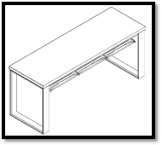 | 1、台面板选用40mm实厚俄罗斯赤松实木板，经高温蒸煮后数控烘干处理，木材含水率8~10%，不翘曲、变形，无节疤，无虫眼。  2、★桌斗(双面)采用1.0mm冷轧板冲孔制作，表面经去油、除锈、硅烷磷化等工艺后静电喷塑处理。  3、下脚架采用100*20*1.2mm优质梯形钢管制作，表面经去油、除锈、硅烷磷化等工艺后静电喷塑处理。  4、采用UV底漆，表面选用“华润”、“大宝”、“展辰”等同档次品牌环保油漆喷涂，符合GB24410-2009室内装饰装修材料 水性木器涂料中有害物质限量。
2 | 实验室用桌 | 1600*1000*790mm | 件 | 100 | 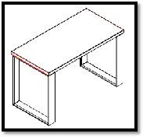 | 1、★台面板选用40mm厚多层板表面不锈钢覆面  2、下脚架采用100*20*1.2mm优质梯形钢管制作，表面经去油、除锈、硅烷磷化等工艺后静电喷塑处理。
3 | 专业课桌 | 1000*800*750mm | 件 | 1200 |  | 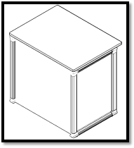  1、台面板选用13mm实厚，周边加厚至20MM,俄罗斯赤松实木板，经高温蒸煮后数控烘干处理，木材含水率8~10%，不翘曲、变形，无节疤，无虫眼。  2、★台面要求可翻板具有无极调节翻起（0-90度）角度功能且在该范围内任意角度均可固定。  3、★桌板可无极升降（750-940MM）以适应坐姿及站姿使用且在该范围内任意角度均可固定。  4、双侧面:立脚采用50*40*1.5mm优质"L"型钢管、横档采用50*30*1.5mm优质异形铝合金管制作，转角采用高强度PP塑件连接，板材采用18MM厚三聚氰胺饰面板（E1级刨花板基材），右下角配置金属网兜架，金属架表面经去油、除锈、硅烷磷化等工艺后静电喷塑处理。  5、板材采用UV底漆，表面选用“华润”、“大宝”、“展辰”等同档次品牌环保油漆喷涂，符合GB24410-2009室内装饰装修材料 水性木器涂料中有害物质限量  6. ★升降翻板调节功能使用过程中都必须具备防夹手功能
4 | 长条凳 | 400*250*450 | 件 | 1480 | 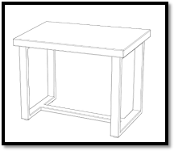 | 1、台面板选用20mm厚俄罗斯赤松实木板，经高温蒸煮后数控烘干处理，木材含水率8~10%，不翘曲、变形，无节疤，无虫眼。  2、下脚架采用40*20*1.2mm、20*20*1.2mm优质矩形钢管制作，表面经去油、除锈、硅烷磷化等工艺后静电喷塑处理。  3、凳面采用UV底漆，表面选用“华润”、“大宝”、“展辰”等同档次品牌环保油漆喷涂，符合GB24410-2009室内装饰装修材料 水性木器涂料中有害物质限量
5 | 公共课桌（二人位） | 1200*700*750mm | 件 | 900 | 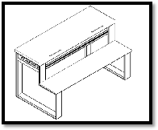 | 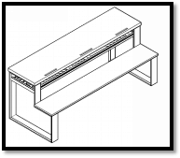  1、台面板选用40mm实厚、凳面板采用20mm实厚俄罗斯赤松实木板，（台面宽度400MM,凳面宽度300MM）经高温蒸煮后数控烘干处理，木材含水率8~10%，不翘曲、变形，无节疤，无虫眼。  2、桌斗采用1.0mm冷轧板冲孔制作，表面经去油、除锈、硅烷磷化等工艺后静电喷塑处理。  3、下脚架采用100*20*1.2mm优质梯形钢管制作，表面经去油、除锈、硅烷磷化等工艺后静电喷塑处理。  4、采用UV底漆，表面选用“华润”、“大宝”、“展辰”等同档次品牌环保油漆喷涂，符合GB24410-2009室内装饰装修材料 水性木器涂料中有害物质限量
6 | 公共课桌（三人位） | 1800*700*750mm | 件 | 600
7 | 电脑课桌 | 1400*500*750mm | 件 | 140 | 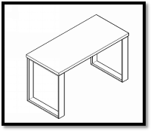 | 1、台面板选用40mm实厚俄罗斯赤松实木板，经高温蒸煮后数控烘干处理，木材含水率8~10%，不翘曲、变形，无节疤，无虫眼。  2、桌斗采用1.0mm冷轧板冲孔制作，表面经去油、除锈、硅烷磷化等工艺后静电喷塑处理。  3、下脚架采用100*20*1.2mm优质梯形钢管制作，表面经去油、除锈、硅烷磷化等工艺后静电喷塑处理。  4、采用UV底漆，表面选用“华润”、“大宝”、“展辰”等同档次品牌环保油漆喷涂，符合GB24410-2009室内装饰装修材料 水性木器涂料中有害物质限量

注：1.以上所有产品的颜色及款式优化由投标方自行设计搭配，最终以校方确认的为准。
- 采购人有权要求中标单位根据学院场地实际情况对桌椅尺寸做一定程度的改动。
- 投标时带样品。有选择性的样品不予接收。投标的产品样品于投标截止时间前送至开标地点。每件样品应单独包装，样品上不得出现投标方名称。提供样品：研究所六人桌、实验室用桌、专业课桌、长条凳、公共课桌（二人位）。

